**Человеко-машинное взаимодействие**

Человеко-машинное взаимодействие или HCI — дисциплина, посвященная разработке, развитием и применением взаимодействия между человеком и компьютером. Это называется интерфейс и главная цель — упростить использование программы.

За семестр рассмотрены темы:

1. Взаимодействие человека с интерфейсом;
2. Дизайн;
3. Интерфейсы;
4. Опыт взаимодействия (UX);
5. Юзабилити;
6. Типографика и тексты;

В разработанных задачах использовались следующие компоненты:

1. Меню;
2. Привязки к форме;
3. Поле для вывода результатов (Memo);
4. Компонент проверки введенных данных (Data From Form);
5. Компонент для отображения результата в табличной форме (String grid);
6. Поле ввода данных (Edit);
7. Ярлык для пояснения (Label);

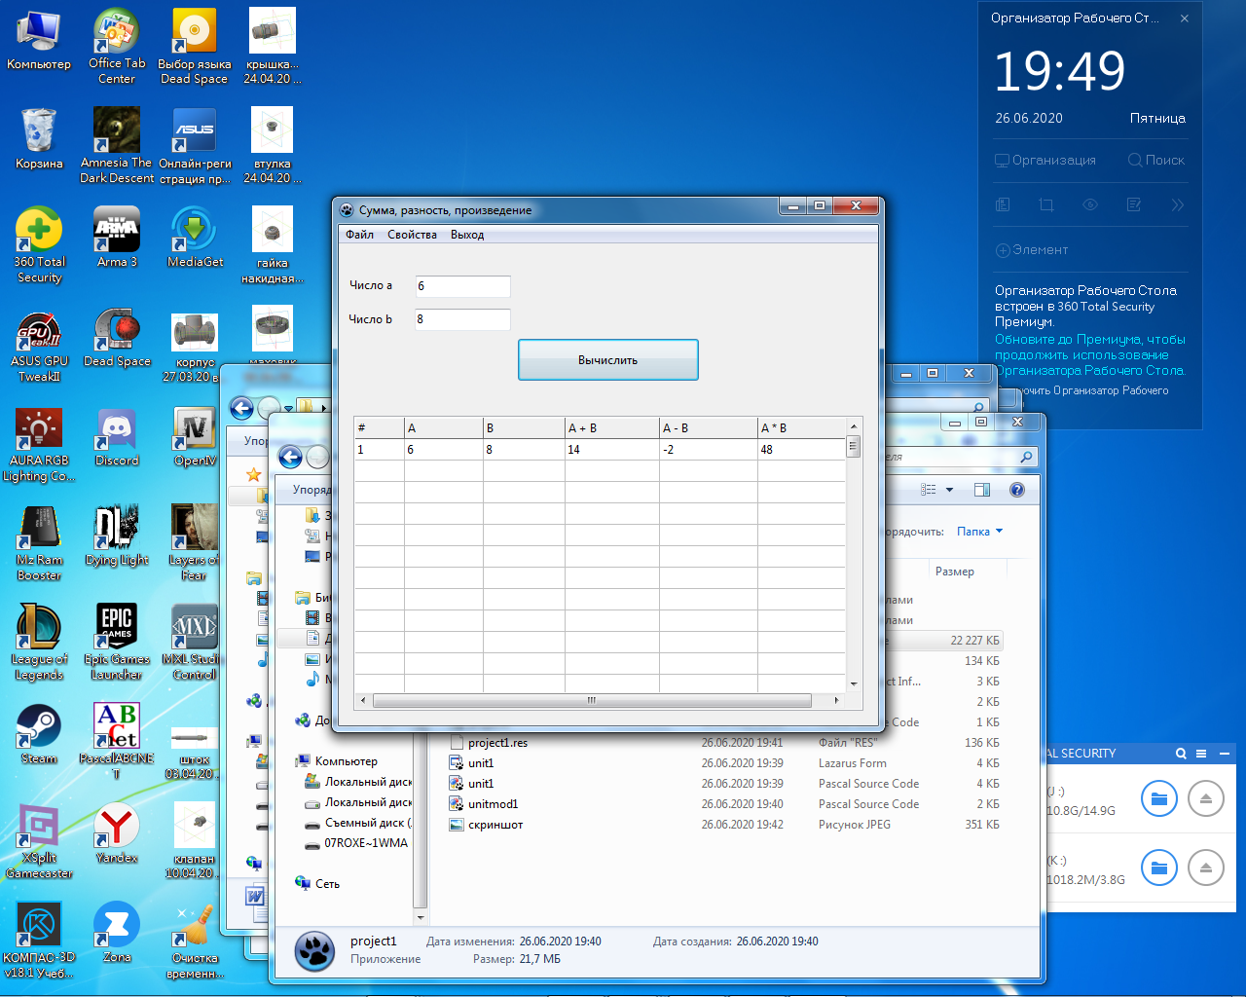

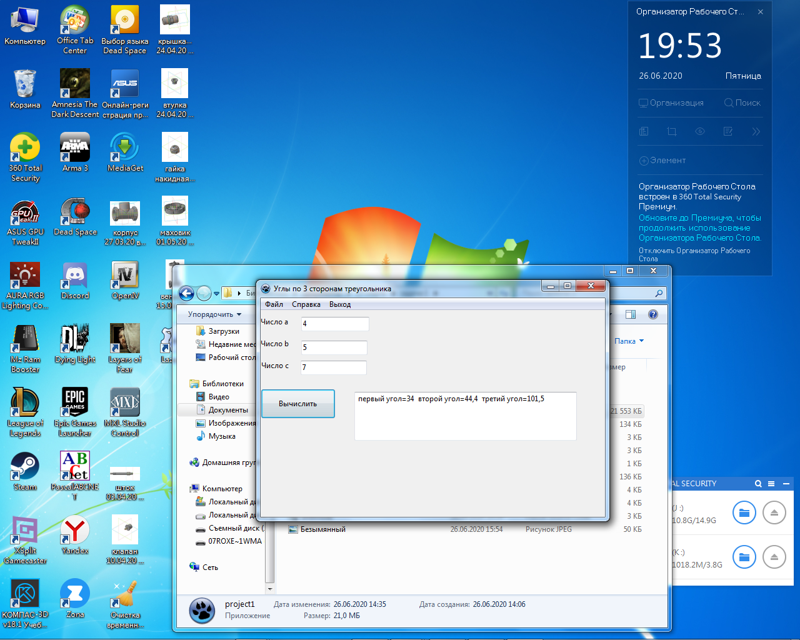

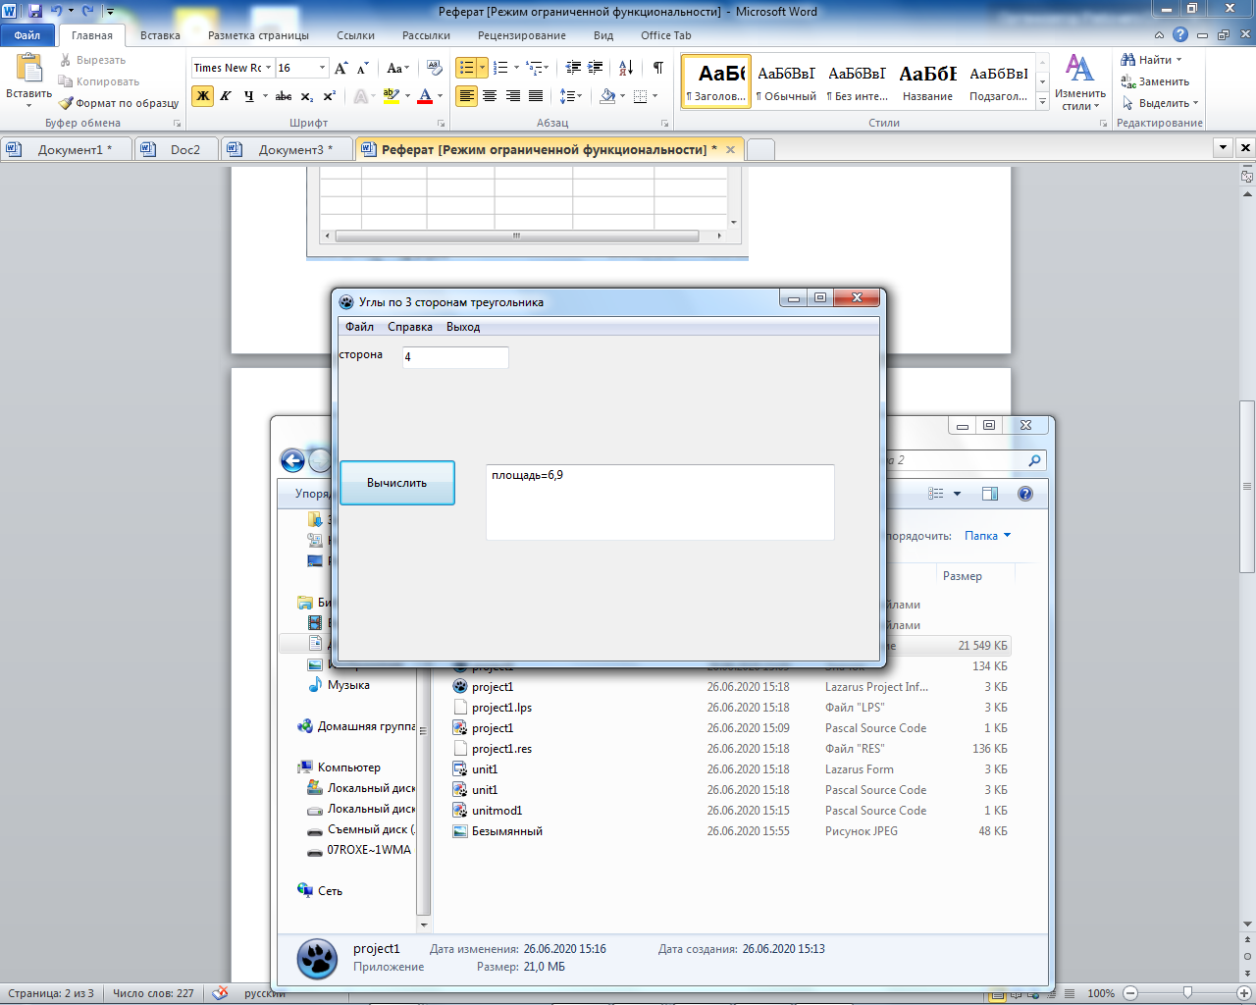

# Фрагмент кода задачи за 29 апреля

# interface

# uses

# Classes, SysUtils;

# type Calculat = record

# x, y: real;

# plu,min,mul: real;

# end;

# function summ(a,b:real):real;

# function raznosti (a,b:real):real;

# function proizv (a,b:real):real;

# function doall (a,b:real):calculat;

# procedure save_params(a, b: Real; filename: string);

# procedure load_params(var a, b: Real; filename: string);

# 

# Заключение

В процессе изучения дисциплины человеко-машинное взаимодействие можно узнать много нового о принципах восприятия человеком окружающего мира. Что это дает? Мы стали лучше понимать, каким должен быть дизайн и наполнение хорошего “продукта”, он должен привлекать внимание, но не быть через чур ярким, должен быть интуитивно понятным пользователю, но при этом обладать достаточным функционалом, должен быть максимально простым и сложным одновременно.

Курс ЧМВ дает базовые знания в сфере дизайна и проектирования интерфейсов, благодаря чему, впоследствии дальнейшего обучения можно стать специалистом в данной сфере.

**Чистота 7,9** баллов из 10 по шкале Главреда

**Читаемость 9,2** балла из 10 по шкале Главреда